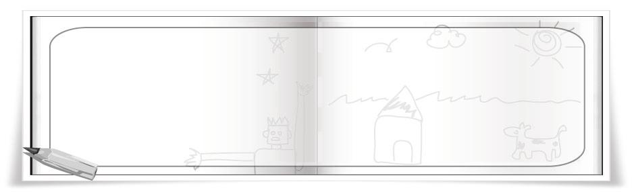
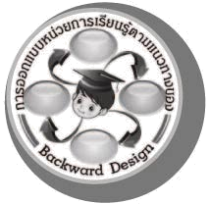
การออกแบบหน่วยการเรียนรู้ตามแนวทางของ Backward Design

หน่วยการเรียนรู้ที่ 3 เรื่อง วาดแสงเล่นสี
รหัส-ชื่อรายวิชา ศ 151  กลุ่มสาระการเรียนรู้ศิลปะ : ทัศนศิลป์
ชั้นประถมศึกษาปีที่ 5 ภาคเรียนที่ 1 เวลาเรียน 9 ชั่วโมง
ผู้สอน.................................................................โรงเรียน..............................................................

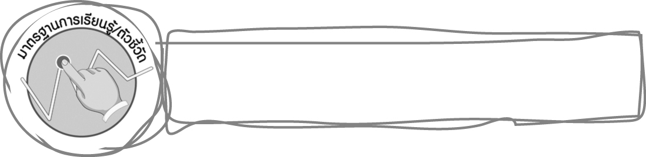
มาตรฐานการเรียนรู้/ตัวชี้วัด

มาตรฐานการเรียนรู้
ศ 1.1 สร้างสรรค์งานทัศนศิลป์ตามจินตนาการและความคิดสร้างสรรค์ วิเคราะห์ วิพากษ์วิจารณ์
คุณค่างานทัศนศิลป์ ถ่ายทอดความรู้สึก ความคิดต่องานศิลปะอย่างอิสระ ชื่นชมและประยุกต์ใช้ในชีวิตประจำวัน
ตัวชี้วัด
ศ 1.1 ป.5/3 วาดภาพโดยใช้เทคนิคของแสงเงา น้ำหนัก และวรรณะสี
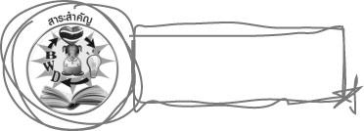
สาระสำคัญ

น้ำหนักแสงเงา และการใช้วรรณะสีมีผลต่อการวาดภาพแสดงแสงเงาตามธรรมชาติ เพื่อให้มีความสวยงามสมจริง

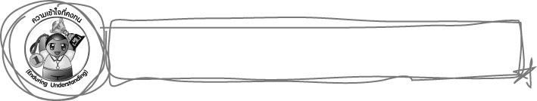
ความเข้าใจที่คงทน (Enduring Understanding)

การวาดภาพโดยลงน้ำหนักแสงเงาและวรรณะสีที่เหมาะสมจะทำให้ภาพมีความสวยงามสมจริง

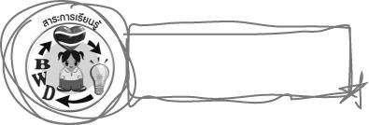
สาระการเรียนรู้

1. กลุ่มสีที่มีน้ำหนักและกลุ่มสีที่ไม่มีน้ำหนัก
2. น้ำหนักแสงเงาและวรรณะสี
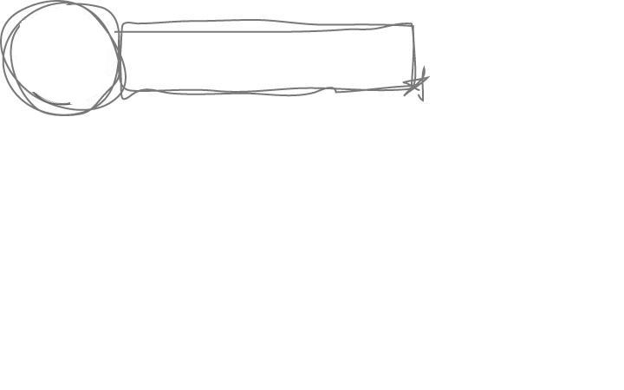

คุณลักษณะอันพึงประสงค์

ใฝ่เรียนรู้
ตัวชี้วัดที่ 4.1 ตั้งใจ เพียรพยายามในการเรียนและเข้าร่วมกิจกรรมการเรียนรู้

สมรรถนะสำคัญของผู้เรียน

ความสามารถในการคิด

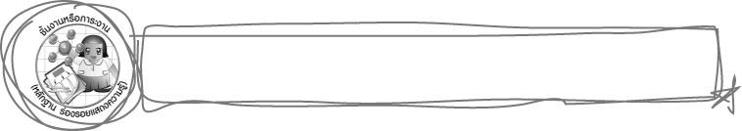
ชิ้นงานหรือภาระงาน (หลักฐาน ร่องรอยแสดงความรู้)

1. ผลงานภาพวาดระบายสีในหัวข้อ “สัตว์น้อยแสนรัก”
2. ชิ้นงานที่ 3 เรื่อง วาดแสงเล่นสี

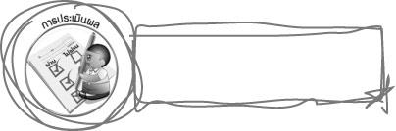
การประเมินผล

1. การประเมินผลตัวชี้วัด
ชิ้นงานที่ 3 เรื่อง การวาดภาพในหัวข้อ “สัตว์น้อยแสนรัก” โดยลงน้ำหนักแสงเงา
เกณฑ์การประเมิน | ระดับคะแนน
เกณฑ์การประเมิน | 4 | 3 | 2 | 1
การวาดภาพในหัวข้อ “สัตว์น้อยแสนรัก” โดยลงน้ำหนักแสงเงา | วาดภาพลงน้ำหนักแสงเงาได้สวยงามสัมพันธ์กับหัวข้อ  ที่กำหนด และแตกต่างจากที่ครูยกตัวอย่าง สามารถให้คำแนะนำเพิ่มเติมกับผู้อื่นได้ | วาดภาพลงน้ำหนักแสงเงาได้สวยงามสัมพันธ์กับหัวข้อ  ที่กำหนด และแตกต่างจากที่ครูยกตัวอย่าง แต่ไม่สามารถให้คำแนะนำผู้อื่นได้ | วาดภาพลงน้ำหนักแสงเงาได้สัมพันธ์  กับหัวข้อที่กำหนด และแตกต่างจากที่ครูยกตัวอย่าง โดยต้องอาศัย คำแนะนำจากผู้อื่นบ้าง | วาดภาพลงน้ำหนักแสงเงาได้สัมพันธ์  กับหัวข้อที่กำหนด  โดยต้องให้ผู้อื่นแนะนำ
2. การประเมินผลคุณลักษณะอันพึงประสงค์
ใฝ่เรียนรู้
ตัวชี้วัดที่ 4.1 ตั้งใจ เพียรพยายามในการเรียนและเข้าร่วมกิจกรรมการเรียนรู้
พฤติกรรมบ่งชี้ | ไม่ผ่าน (0) | ผ่าน (1) | ดี (2) | ดีเยี่ยม (3)
4.1.1 ตั้งใจเรียน  4.1.2 เอาใจใส่และ  มีความเพียรพยายาม  ในการเรียนรู้  4.1.3 สนใจเข้าร่วม กิจกรรมการเรียนรู้ ต่าง ๆ | ไม่ตั้งใจเรียน | ตั้งใจเรียน เอาใจใส่  และมีความเพียร-พยายามในการเรียนรู้เข้าร่วมกิจกรรม  การเรียนรู้ต่าง ๆ บางครั้ง | ตั้งใจเรียน เอาใจใส่  และมีความเพียร-พยายามในการเรียนรู้เข้าร่วมกิจกรรม  การเรียนรู้ต่าง ๆ บ่อยครั้ง | ตั้งใจเรียน เอาใจใส่  และมีความเพียร-พยายามในการเรียนรู้เข้าร่วมกิจกรรม  การเรียนรู้ต่าง ๆ  เป็นประจำ

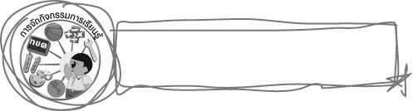
การจัดกิจกรรมการเรียนรู้

1. ให้นักเรียนร่วมกันสนทนาและแสดงความคิดเห็นเกี่ยวกับการใช้สีที่มีน้ำหนักและสีที่ไม่มีน้ำหนัก
กับภาพวาด
2. ครูให้ความรู้เกี่ยวกับกลุ่มสีที่มีน้ำหนักและกลุ่มสีที่ไม่มีน้ำหนัก
3. ให้นักเรียนฝึกการไล่น้ำหนักสี
4. ให้นักเรียนฝึกการลงแสงเงาด้วยสีเพียงสีเดียว โดยใช้หลักการไล่น้ำหนักสี
5. ให้นักเรียนฝึกการลงแสงเงาด้วยสีสองสี โดยใช้หลักการไล่น้ำหนักสี
6. ให้นักเรียนฝึกการลงแสงเงาด้วยสีสามสี โดยใช้หลักการไล่น้ำหนักสี
7. ให้นักเรียนสนทนาแสดงความคิดเห็นเกี่ยวกับแสงเงาในธรรมชาติและแสงเงาในงานทัศนศิลป์
8. ให้นักเรียนฝึกการลงแสงเงาเพื่อแสดงเวลากลางวันและเวลากลางคืน
9. ให้นักเรียนฝึกวาดภาพที่แสดงแสงเงาตามธรรมชาติ
10. ให้นักเรียนฝึกวาดภาพที่แสดงแสงเงาจากจินตนาการ
11. ให้นักเรียนวาดภาพในหัวข้อ “สัตว์น้อยแสนรัก” แล้วระบายสีโดยลงน้ำหนักแสงเงาด้วยสีให้
สวยงามลงบนกระดาษวาดเขียน

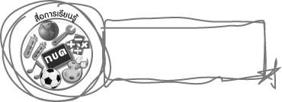
สื่อการเรียนรู้

1. ภาพถ่าย
2. บัตรภาพ
3. วัสดุอุปกรณ์ในการวาดภาพระบายสี
4. ชิ้นงานที่ 3 เรื่อง วาดแสงเล่นสี

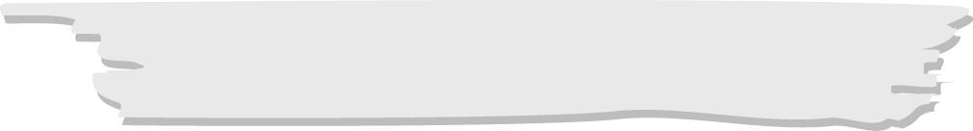
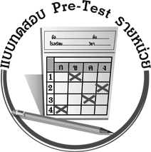
แบบทดสอบก่อนเรียน (Pre-Test)
ได้....................คะแนน
คะแนนเต็ม 10 คะแนน
ชื่อ_____________________นามสกุล_____________________เลขที่________ชั้น_________
ให้ระบายคำตอบที่ถูกต้องลงในวงกลมตัวเลือกให้เต็มวง (ห้ามระบายนอกวง)
1. ถ้าต้องการให้ภาพวาดดูสว่าง นักเรียนควรใช้สีใดระบายแสงเงา
1 สีน้ำเงิน 2 สีเหลือง
3 สีม่วง 4 สีน้ำตาล

2. นักเรียนควรใช้สีใดระบายแสงเงาของภาพเพื่อให้ภาพคมชัด
1 สีส้ม 2 สีฟ้า
3 สีน้ำตาล 4 สีเหลือง

3. ข้อใดไล่ระดับสีได้ถูกต้อง
1
สีเหลือง | สีเหลือง | สีเหลือง
สีแดง | สีชมพู | สีแดง
สีน้ำเงิน | สีฟ้า | สีน้ำเงิน
สีเหลือง | สีเขียวเหลือง | สีเขียว
2
3
4
4. ถ้าต้องการให้ภาพมีความจริงควรปฏิบัติอย่างไร
1 ใช้สีโปสเตอร์ราคาแพงระบายสีภาพ
2 ระบายสีภาพให้มีความเข้ม อ่อนแตกต่างกัน
3 วาดภาพให้มีรายละเอียดเยอะที่สุด
4 ใช้สีเพียงสีเดียวระบายทั้งภาพ

5. ภาพในข้อใดแสดงถึงเวลากลางคืน
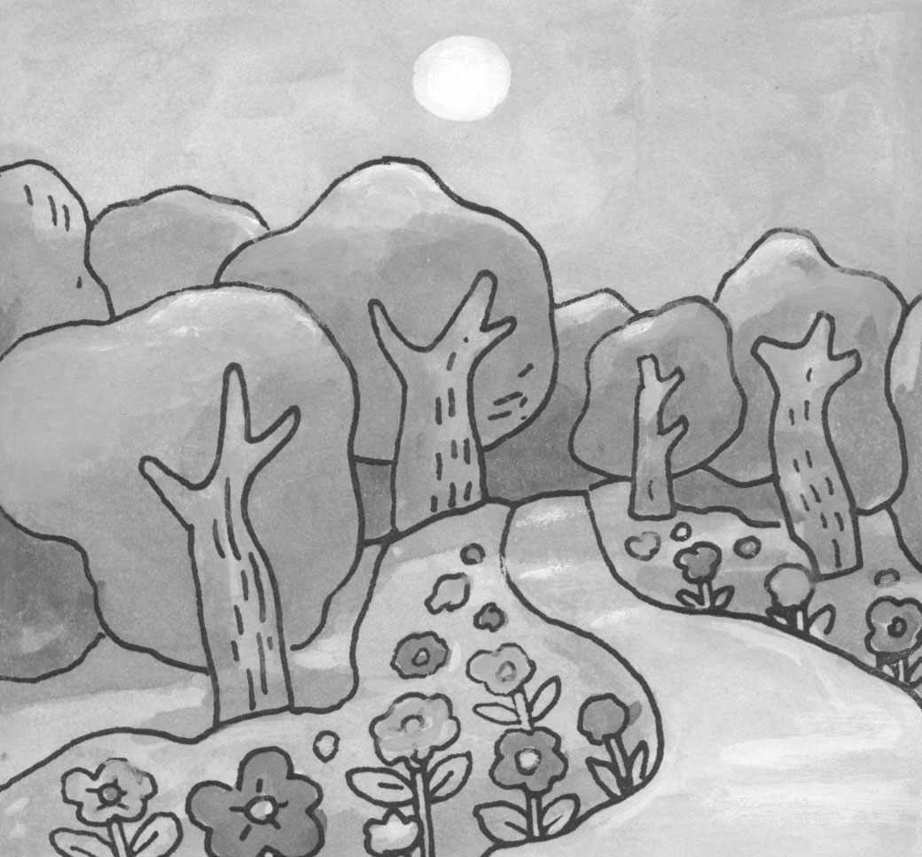
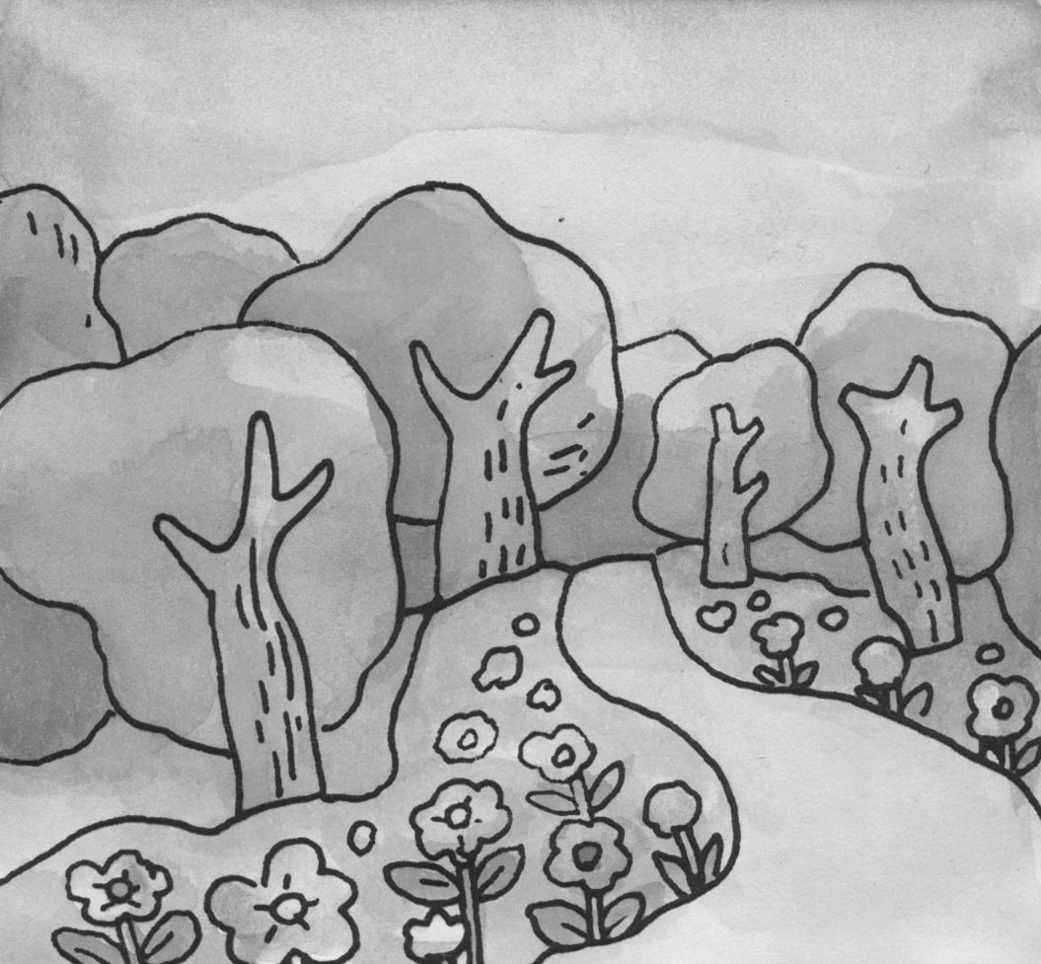

1 2

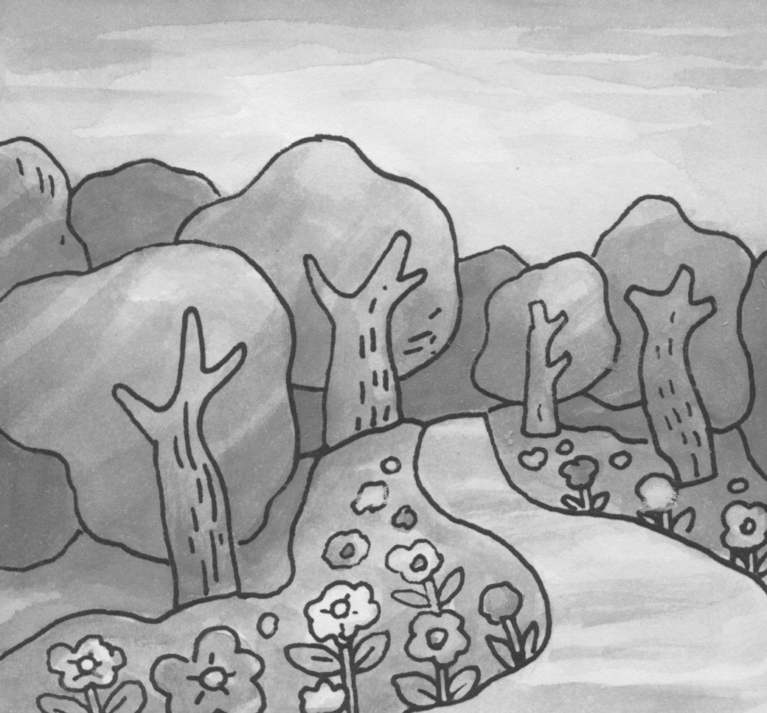
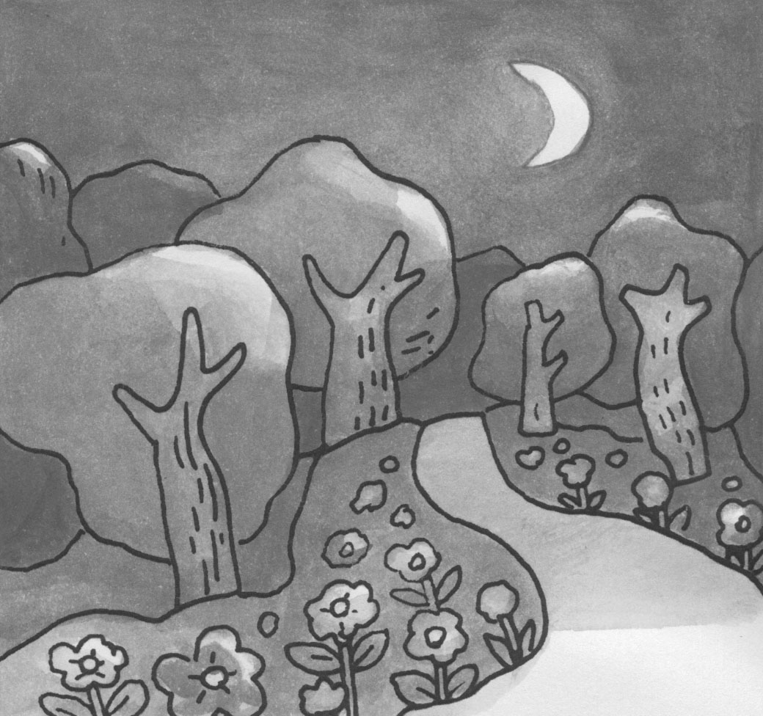

3 4

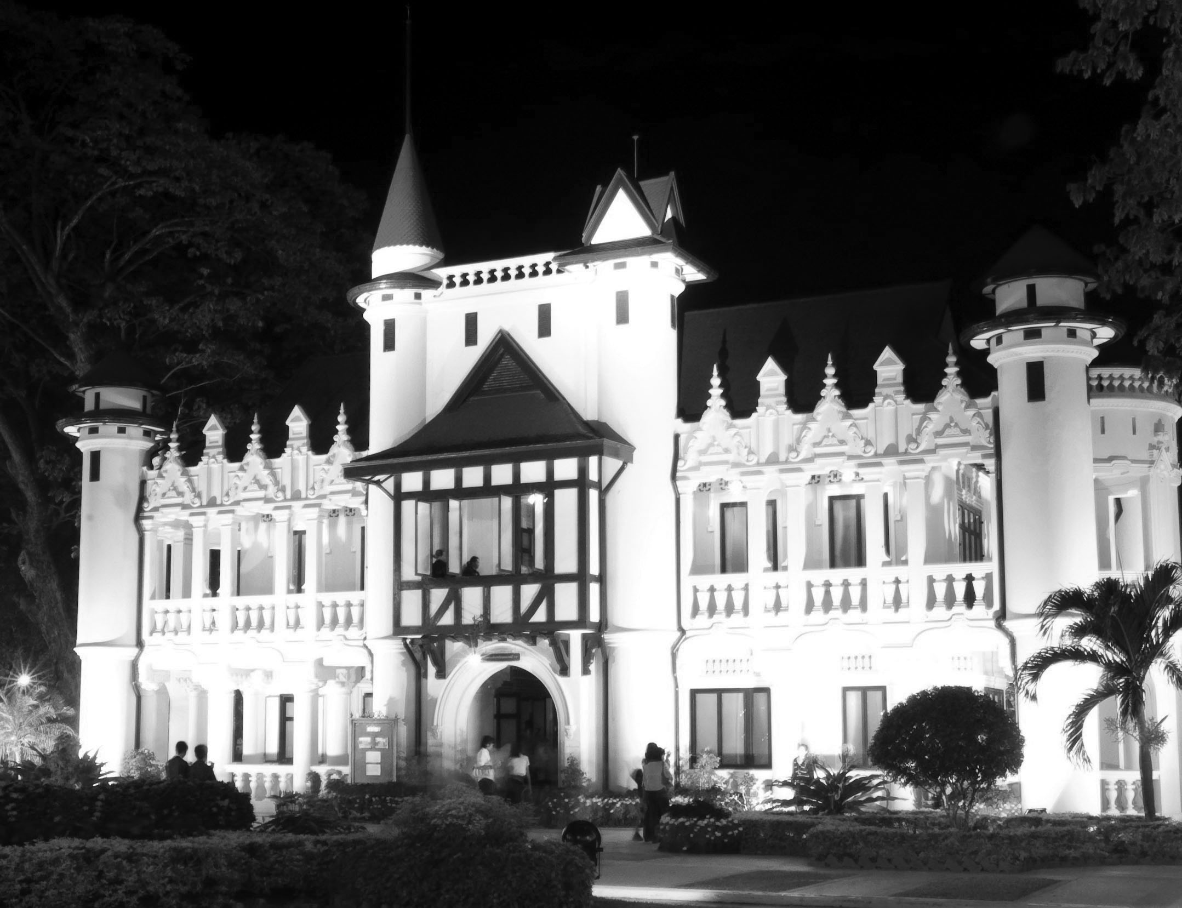
6. จากภาพนี้ใช้สิ่งใดในการให้แสง
1 ดวงดาว 2 ดวงจันทร์
3 หลอดไฟ 4 ดวงอาทิตย์

7. นักเรียนควรใช้สีใดเพื่อให้ภาพดูสดชื่นมีชีวิตชีวา
1 สีแดง 2 สีเขียว
3 สีน้ำตาลอ่อน 4 สีส้ม

8. ภาพในข้อใดใช้สีมีน้ำหนักที่พื้นหลัง
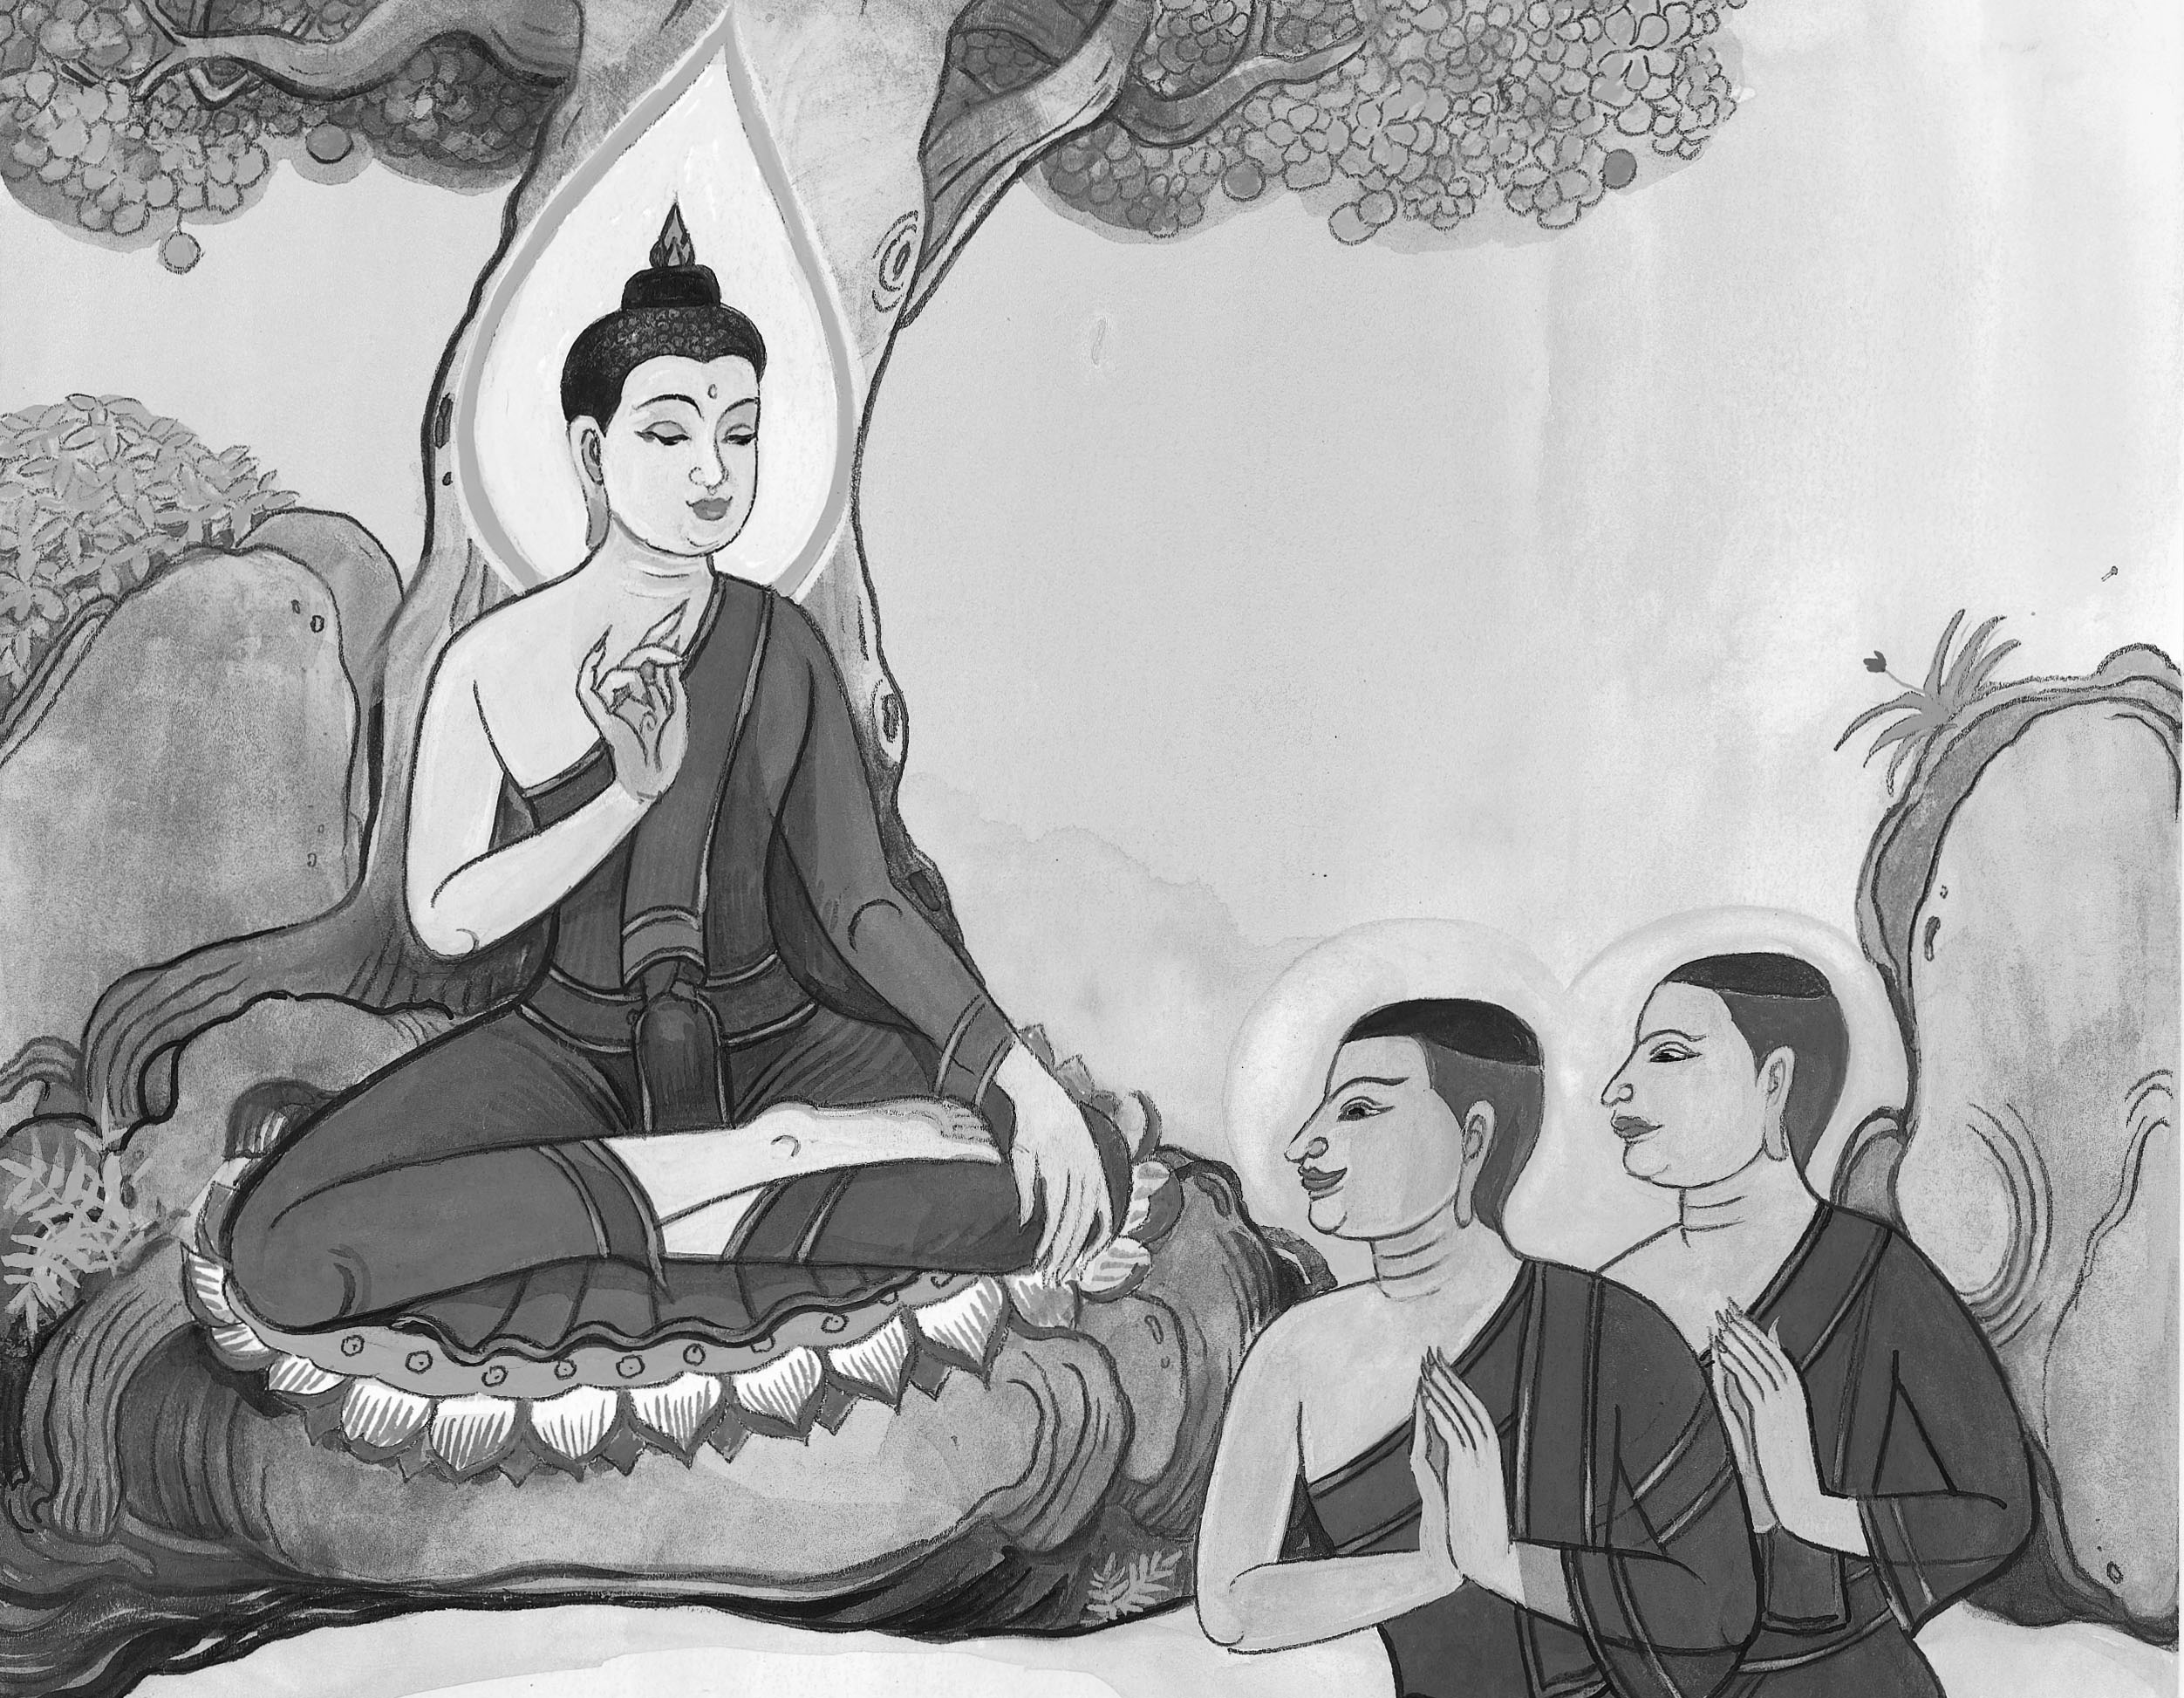
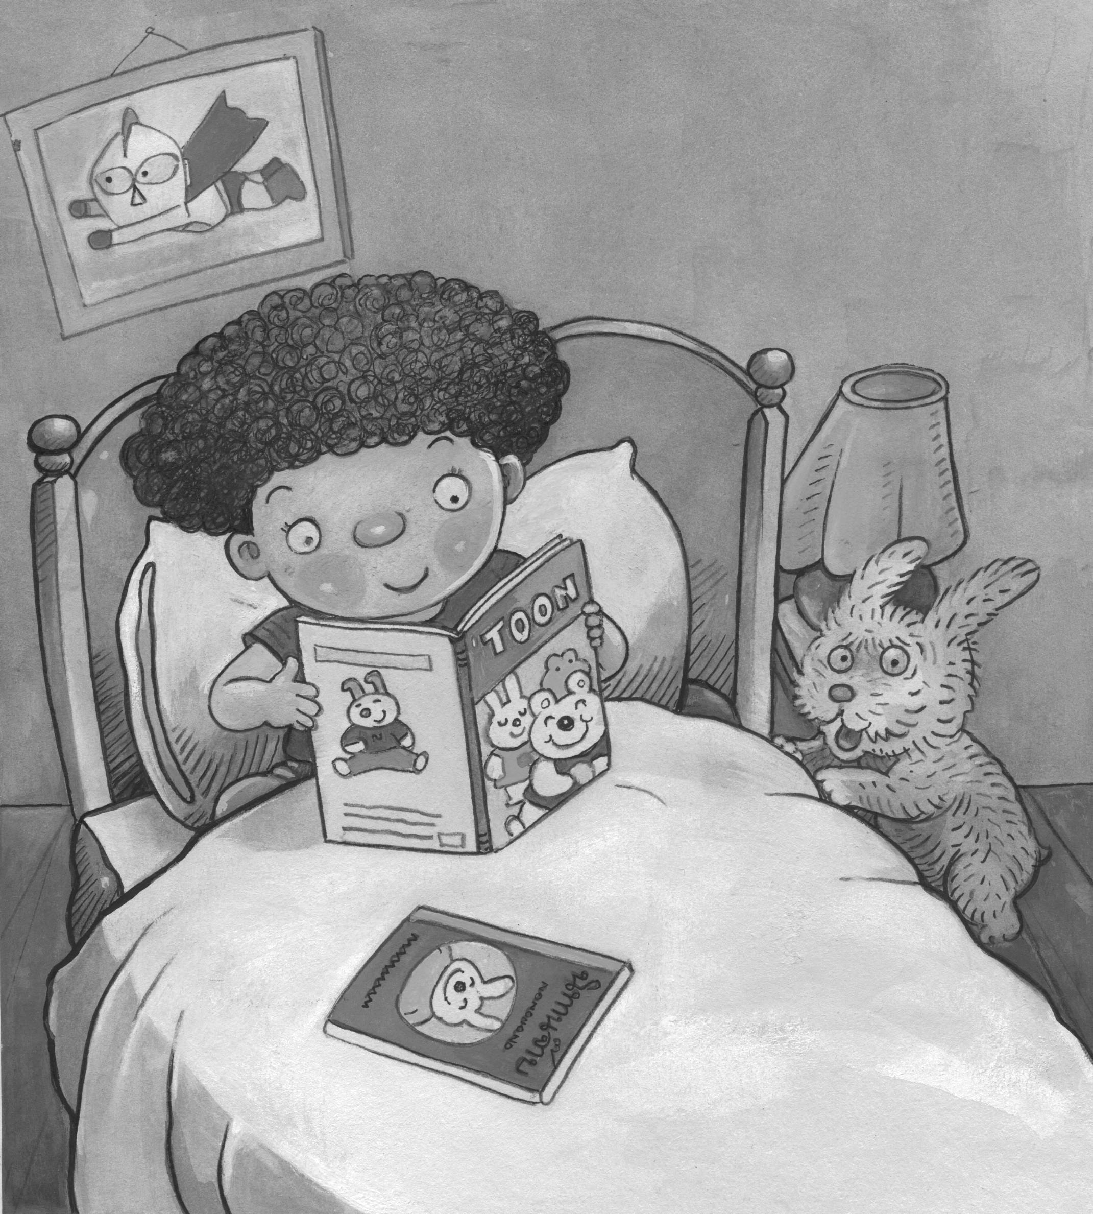
1 2

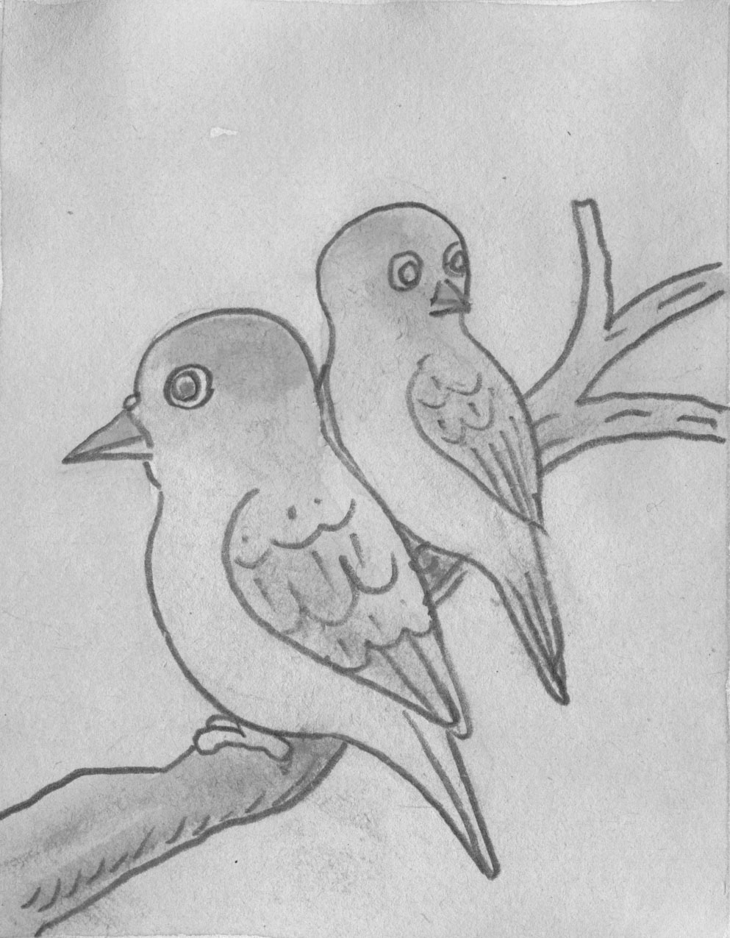
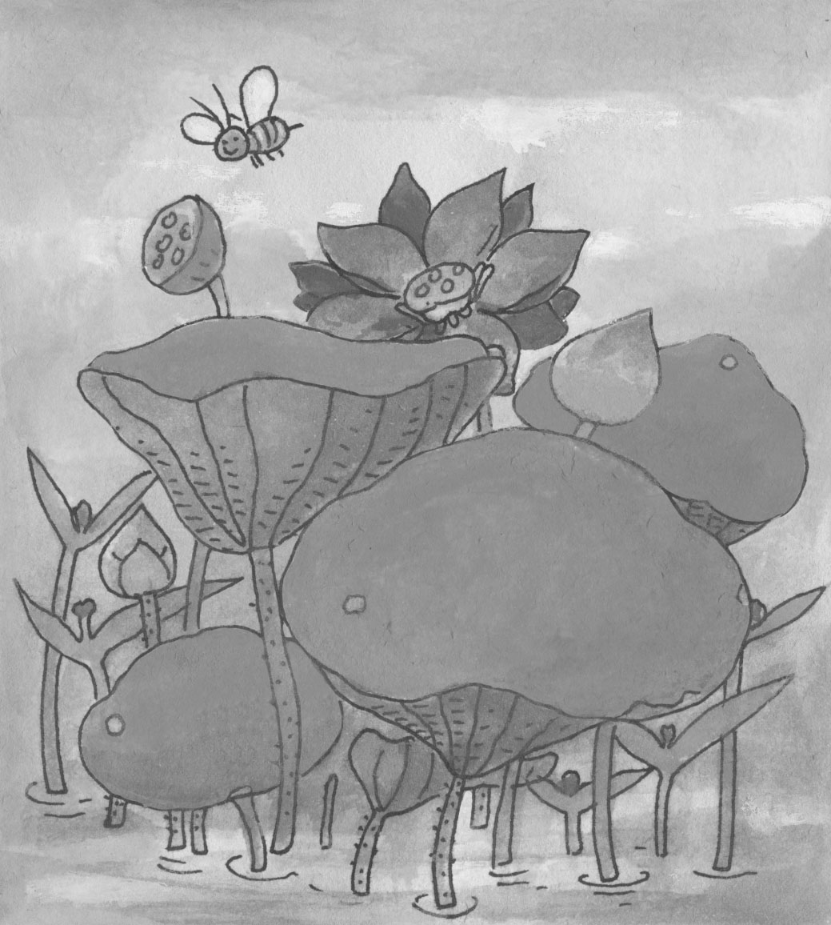
.
3 4

9. นักเรียนควรปฏิบัติอย่างไรเพื่อให้วาดภาพระบายสีได้ดี
1 ฝึกฝนวาดภาพระบายสีเป็นประจำ
2 เรียนพิเศษกับครูที่วาดภาพเก่ง
3 ใช้อุปกรณ์การวาดภาพราคาแพง
4 วาดภาพเมื่อตนเองมีอารมณ์อยากวาดเท่านั้น
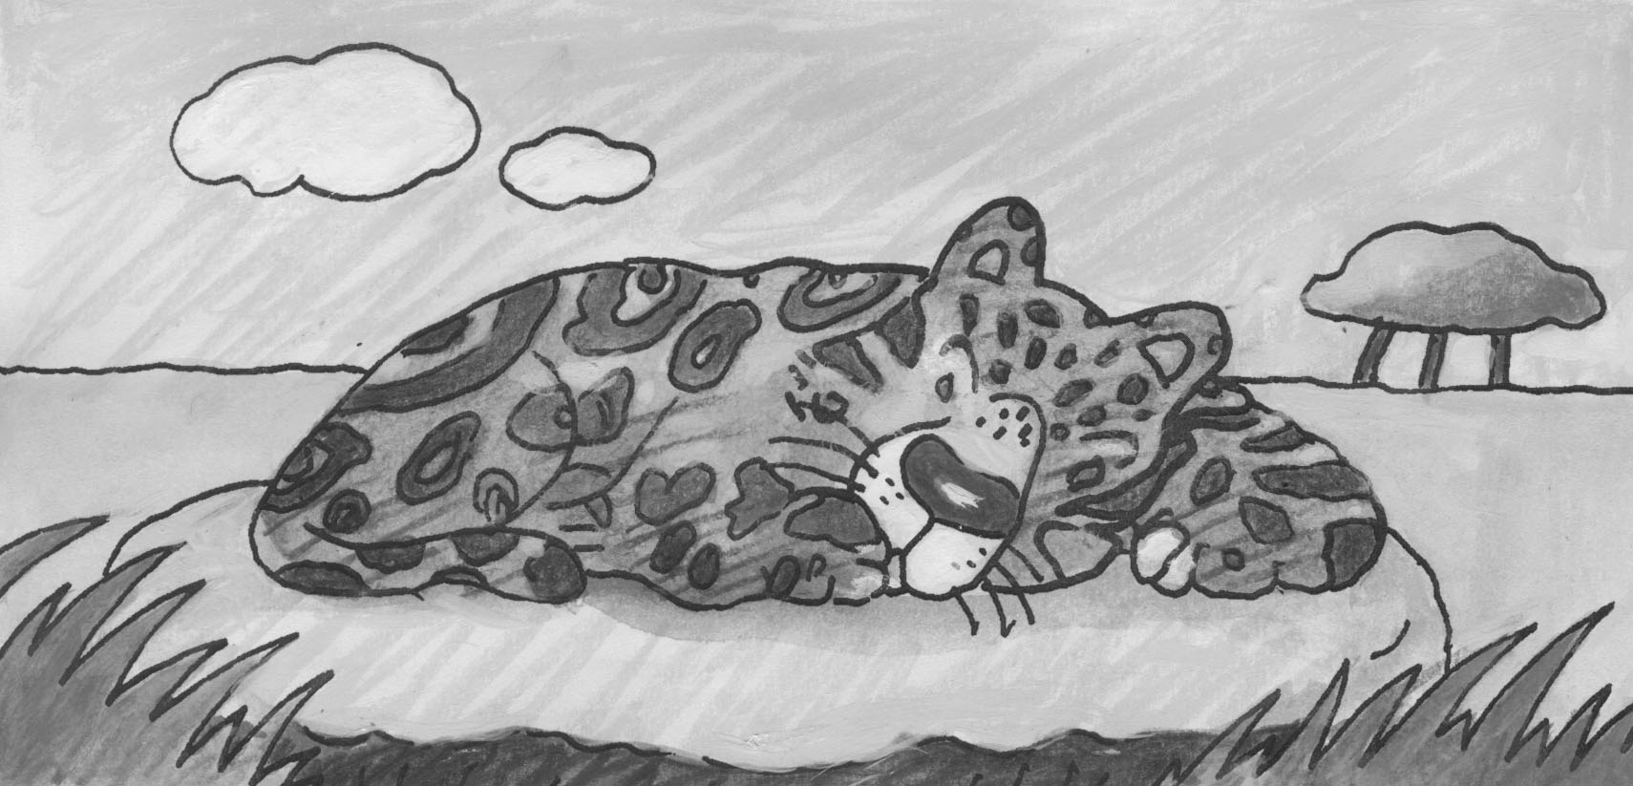
10. ภาพนี้ใช้สีวรรณะใด
1 สีวรรณะอุ่น 2 สีวรรณะเย็น
3 สีวรรณะกลาง 4 สีวรรณะอุ่นและสีวรรณะเย็น

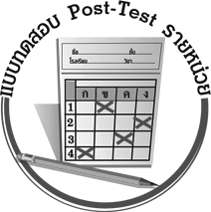
แบบทดสอบหลังเรียน (Post-Test)
ได้....................คะแนน
คะแนนเต็ม 10 คะแนน
ชื่อ_____________________นามสกุล_____________________เลขที่________ชั้น_________
ให้ระบายคำตอบที่ถูกต้องลงในวงกลมตัวเลือกให้เต็มวง (ห้ามระบายนอกวง)
1. ภาพในข้อใดแสดงถึงเวลากลางคืน

1 2

3 4

2. จากภาพนี้ใช้สิ่งใดในการให้แสง
1 ดวงดาว 2 ดวงจันทร์
3 หลอดไฟ 4 ดวงอาทิตย์

3. ภาพในข้อใดใช้สีมีน้ำหนักที่พื้นหลัง
1 2

3 4

4. นักเรียนควรปฏิบัติอย่างไรเพื่อให้วาดภาพระบายสีได้ดี
1 ฝึกฝนวาดภาพระบายสีเป็นประจำ 2 เรียนพิเศษกับครูที่วาดภาพเก่ง
3 ใช้อุปกรณ์วาดภาพราคาแพง 4 วาดภาพเมื่อตนเองมีอารมณ์อยากวาดเท่านั้น
5. นักเรียนควรใช้สีใดเพื่อให้ภาพดูสดชื่นมีชีวิตชีวา
1 สีแดง 2 สีเขียว
3 สีน้ำตาลอ่อน 4 สีส้ม

6. ถ้าต้องการให้ภาพวาดดูสว่าง นักเรียนควรใช้สีใดระบายแสงเงา
1 สีน้ำเงิน 2 สีเหลือง
3 สีม่วง 4 สีน้ำตาล

7. ข้อใดไล่ระดับสีได้ถูกต้อง
1
สีเหลือง | สีเหลือง | สีเหลือง
สีแดง | สีชมพู | สีแดง
สีน้ำเงิน | สีฟ้า | สีน้ำเงิน
สีเหลือง | สีเขียวเหลือง | สีเขียว
2
3
4

8. นักเรียนควรใช้สีใดระบายแสงเงาของภาพเพื่อให้ภาพคมชัด
1 สีส้ม 2 สีฟ้า
3 สีน้ำตาล 4 สีเหลือง
9. ภาพนี้ใช้สีวรรณะใด
1 สีวรรณะอุ่น 2 สีวรรณะเย็น
3 สีวรรณะกลาง 4 สีวรรณะอุ่นและสีวรรณะเย็น

10. ถ้าต้องการให้ภาพมีความจริงควรปฏิบัติอย่างไร
1 ใช้สีโปสเตอร์ราคาแพงระบายสีภาพ
2 ระบายสีภาพให้มีความเข้ม อ่อนแตกต่างกัน
3 วาดภาพให้มีรายละเอียดเยอะที่สุด
4 ใช้สีเพียงสีเดียวระบายทั้งภาพ

เฉลย แบบทดสอบก่อนเรียน (Pre-Test)
1.22.33.44.2 5.4
6.37.28.29.110.1
เฉลย แบบทดสอบหลังเรียน (Post-Test)
1.42.33.24.1 5.2
6.27.48.39.110.2


แบบบันทึกสรุปผลการเรียนรู้สำหรับผู้เรียน

ชื่อ-นามสกุล...................................... เลขที่ ............................................ ชั้น ..................................
วันที่ ................................................ เดือน ........................................................... พ.ศ. .....................
คำชี้แจง ให้นักเรียนบันทึกสรุปผลการเรียนรู้จากหน่วยการเรียนรู้นี้
นักเรียนมีความรู้สึกอย่างไร หลังจากที่เรียนหน่วยการเรียนรู้นี้แล้ว
......................................................................................................................

นักเรียนยังไม่เข้าใจเรื่องใด อีกบ้างที่เกี่ยวกับหน่วยการเรียนรู้นี้ ซึ่งต้องการให้ครูอธิบายเพิ่มเติม
.....................................................................................................................................................................

นักเรียนได้รับความรู้เรื่องใดบ้างจากหน่วยการเรียนรู้นี้
............................................................................................................................................................
....................................................




หน่วยการเรียนรู้ที่
.......................................

นักเรียนจะสามารถนำความรู้ ความเข้าใจจากหน่วยการเรียนรู้นี้ไปใช้ประโยชน์ในชีวิตประจำวันได้อย่างไรบ้าง
............................................................................................................................................................................................................................
นักเรียนได้ทำกิจกรรมอะไรบ้างในหน่วยการเรียนรู้นี้
.......................................................................................................................................................................................................................................................................................................

ผลงานที่นักเรียนชอบและต้องการคัดเลือกเป็นผลงานดีเด่นจาก
หน่วยการเรียนรู้นี้คือผลงานใดบ้างเพราะอะไร
.....................................................................................................................................................................

หมายเหตุ ให้ครูสำเนาแบบบันทึกนี้เพื่อให้นักเรียนบันทึกทุกหน่วยการเรียนรู้
1. ครูสามารถนำแบบบันทึกนี้ไปใช้เป็นหลักฐานและข้อมูลเพื่อปรับปรุง และพัฒนากระบวนการเรียนรู้ของผู้เรียน
2. ครูสามารถนำแบบบันทึกนี้ไปใช้ประกอบการทำวิจัยในชั้นเรียนเพื่อเป็นผลงานประกอบการเลื่อนวิทยฐานะได้
1. ครูสามารถนำแบบบันทึกนี้ไปใช้เป็นหลักฐานและข้อมูลเพื่อปรับปรุง และพัฒนากระบวนการเรียนรู้ของผู้เรียน
2. ครูสามารถนำแบบบันทึกนี้ไปใช้ประกอบการทำวิจัยในชั้นเรียนเพื่อเป็นผลงานประกอบการเลื่อนวิทยฐานะได้

